Муниципальное бюджетное дошкольное образовательное учреждение
детский сад № 24«Малыш»

Педагогический проект
«Учим стихотворения вместе»

Участники проекта: педагоги подготовительной группы
- целевая группа – дети подготовительной группы, их родители.

Срок реализации проекта: долгосрочный– 1 учебный год (сентябрь 2017 г. – май 2018г.)

Автор проекта: воспитатель 1 кв. категории Филюшина Наталья Борисовна

Городской округ города Бор
2017 год

Содержание
Пояснительная записка………………………………………………1
Актуальность…………………………………………………………………...2
Новизна проекта………………………………………………………………..3
Цель и задачи проекта. ……………………………………………………….3
Педагогическая целесообразность проекта ………………………………….3
Практическая ценность ……………………………………………………….4
Предполагаемый результат……………………………………………………4
Этапы реализации проекта…………………………………………………….4
Механизм реализации проекта……………………………………………….5
Перспективный план работы с детьми подготовительной группы
на 2017-18 год………………………………………………………………….9
Мероприятия по реализации проекта………………………………………12
Приложения…………………………………………………………………...14

Пояснительная записка
Одной из главных задач воспитания и обучения детей дошкольного возраста является развитие речи, речевого общения. Главной и отличительной чертой современного общества является подмена живого человеческого общения зависимостью от компьютера. Проблема развития связной речи детей хорошо известна широкому кругу педагогических работников. Владение родным языком – это не только умение правильно строить предложения. Дети овладевают родным языком через речевую деятельность, через восприятие речи и говорение. Вот почему так важно создавать условия для хорошо связной речевой деятельности детей, для общения, для выражения своих мыслей. Однако, как показывает практика, несмотря на повышенный интерес к проблеме, уровень речевого развития детей дошкольного возраста недостаточен. Наглядность – один из основных дидактических принципов педагогики. Действия с предметами, их зрительное восприятие – это первый этап в развитии мышления ребенка, поэтому важно использование наглядного материала на протяжении всего процесса Очень часто мы педагоги, слышим от родителей такие слова – «У нас стихи не запоминаются!!! Ребенок не может быстро запомнить текст, переставляет слова местами». Действительно, если предложить ребенку рассказать стихотворение, он первым делом вспомнит строчки из стихотворения с последнего праздника или развлечения. Конечно, есть ребятишки, которые легко и быстро запоминают стихи, но таких единицы. Что же делать с основной массой -5-6 леток, ведь им скоро в школу, и нужно будет усваивать еще больший объем информации.
Заучивание стихотворений расширяет кругозор, учит восприятию поэзии, совершенствует устную речь. Современные дети стихов учат мало, а учителя и родители жалуются, что у детей плохая память. В детском возрасте заучивание стихов наизусть является важным воспитательным и обучающим моментом.
1

Работая по программе «От рождения до школы» под редакцией Н. Е. Вераксы, Т. С. Комаровой, М. А. Васильевой мы, конечно же, разучиваем стихи но в очень незначительном количестве.
Для того, чтобы заучивание стихотворений вызывало у детей интерес, я в своем
проекте буду использовать технику, которая представлена ниже.
Актуальность
Учитывая, что в настоящее время дети перенасыщены информацией, необходимо, чтобы процесс обучения был для них интересным, занимательным, развивающим.
Одним из факторов, облегчающих процесс становления связной речи, по мнению С. Л. Рубинштейна, А. М. Леушиной, Л. В. Эльконина и др. является наглядность. Рассматривание предметов, картин помогает детям называть предметы, их характерные признаки, производимые с ними действия.
В качестве второго вспомогательного фактора можно выделить создание плана высказывания, на значимость которого неоднократно указывал известный психолог Л. С. Выготский. Он отмечал важность последовательного размещения в предварительной схеме всех конкретных элементов высказывания.
Взяв в основу мнение великих педагогов, увидев эффективность наглядного материала, решила использовать приемы мнемотехники.
Мнемотехника – это система методов и приемов, обеспечивающих успешное освоение детьми знаний об особенностях объектов природы, об окружающем
мире, эффективное запоминание структуры стихотворения, рассказа, сохранение и воспроизведение информации, и конечно, развитие речи.
Мнемотаблицы особенно эффективны при разучивании стихотворений.
2

Суть заключается в следующем: на каждое слово или строку придумывается картинка; таким, образом, все стихотворение зарисовывается схематически. После чего ребенок по памяти, используя графическое изображение, воспроизводит стихотворение целиком.
На начальном этапе взрослый предлагает готовый план (схему), а по мере обучения в процесс создания включаются дети и создают свои схемы.
Новизна
Разработанная система использования мнемотехники для развития произвольной памяти у детей старшего дошкольного возраста является инновационной для нашего детского сада.
Цель проекта.
Развивать произвольную память и у детей старшего дошкольного возраста на основе
Развитие речи детей старшего дошкольного возраста посредством использования метода мнемотехники при заучивании стихотворений.
Задачи
1.Формировать умение детей работать с опорой на мнемотаблицу при заучивании стихотворения.
2. Развивать ассоциативное и наглядно-образное мышление.
3.Формировать интерес к художественной литературе
4. Предоставить детям возможность проявлять самостоятельность и творческую активность при создании мнемотаблиц.
5.Расширять кругозор и активизировать словарный запас, связную речь.
6. Обеспечить взаимодействие с родителями по использованию мнемотехники для развития связной речи дошкольников.

Педагогическая целесообразность проекта

При обучении связной речи детей, вполне обосновано использование творческих методик, эффективность которых очевидна, наряду с общепринятыми. Приёмы мнемотехники облегчают запоминание у детей и увеличивают объём памяти путём образования дополнительных ассоциаций.
Использование мнемотаблиц на занятиях по развитию связной речи, позволяет детям эффективнее воспринимать и перерабатывать зрительную информацию, сохранять и воспроизводить её.
3

Особенность методики – применение не изображения предметов, а символов. Данная методика значительно облегчает детям поиск и запоминание слов. Дошкольный возраст наиболее благоприятен для закладывания основ грамотной, чёткой, красивой речи, что является важным условием умственного воспитания ребёнка.
Практическая ценность
Представленные мероприятия могут использоваться в системе планирования как в совместной деятельности с детьми, так и в образовательной деятельности в ходе режимных моментов, начиная со средней группы детского сада

Предполагаемый результат
1.Повышение уровня развития речи детей.
2. Владение детьми различными способами запоминания стихов.
3.Повышение интереса к заучиванию стихов.

Этапы реализации проекта:

Подготовительный (сентябрь)
Внедренческий (октябрь-апрель)
Заключительный (май)

Подготовительный:(Сентябрь)
- Изучение научно-педагогической литературы по использованию мнемотехники для развития связной речи детей
- Изучение опыта работы по использованию мнемотехники в сети Интернет
- Подбор стихотворного материала
- Подбор и создание дидактических пособий : мнемодорожек, мнемотаблиц, коллажей и т.п.
- Проведение входной диагностики, по изучению развития речи воспитанников.
- Беседы с родителями и приобщение их к данному виду деятельности.
Внедренческий:(Октябрь-апрель)
- Разработка плана – программы с использованием тематического принципа.
- Использование мнемотехники при заучивании стихотворений-
-Разработка серии конспектов НОД по развитию речи с использованием мнемотехники.
4

- Консультации для педагогов по использованию мнемотехники для развития связной речи дошкольников
Заключительный: (Май)
- Проведение итоговой диагностики
- Обобщение и распространение полученных результатов
5 правил работы по проекту:
1. В течение недели, пока дети знакомятся с конкретным стихотворением, в
группе оставлять мнемотаблицы для индивидуальной работы.
2. Перед следующим занятием проводить предварительную работу с
детьми, рассматривая мнемотаблицу по стихотворению из предыдущего
занятия.
3. После трех занятий, в конце месяца , мнемотаблицы помещать в книжный
уголок.
4. Два раза в год проводить викторины по заученным стихам.
5. Привлекать детей к кодировке (придумыванию символов), упражнять в
разгадывании символов.

Механизм реализации проекта
Стихотворный материал подбирается согласно требованиям основной образовательной программы «От рождения до школы» под редакцией Н. Е. Вераксы, Т. С. Комаровой, М. А. Васильевой, а так же дополнительных литературных источников в соответствии с годовым тематическим планом ДОУ.
В данном проекте объем стихотворений для заучивания равен – 3 стихотворения в месяц., первые два разучиваются с детьми в группе, на них составляется мнемотаблица . Начиная с ноября третье стихотворение выставляется в родительский уголок для заучивания и составления мнемотаблицы на данное стихотворение в домашних условиях детьми совместно с родителями.

Работа с мнемотаблицей делится на нескольких этапов:
1 этап – Рассматривание таблиц и разбор того, что на ней изображено.
2 этап – Осуществляется перекодирование информации, т.е преобразование из символов в образы.
3 этап – После перекодирования информации осуществляется пересказ сказки (рассказа), стихотворения с опорой на символы в образы, т. е. происходит отработка метода запоминания.
5

Строка | Вопрос | Схема
-Были бы у елочки ножки, | Как можно изобразить елочку? | Елочка с ножками.
-Побежала бы она по дорожке. | Что можно здесь обозначить? | Дорожка.
-Заплясала она вместе с нами, | С кем она бы плясала? | Танцующая фигура девочки.
-Застучала бы она каблучками. | Как обозначить это? | Сапоги с каблучками.
-Закружились бы на елочке, игрушки, | Что можно здесь изобразить? | Игрушка.
-Разноцветные фонарики, хлопушки. | Что можно здесь изобразить? | Фонарик.
-Завертелись бы на елочке флаги | Что можно здесь изобразить? | Флажки.
-Из пунцовой, из серебряной бумаги. | Как обозначить это? | Лист бумаги.
-Засмеялись бы на елочке матрешки | Что можно здесь изобразить? | Матрешки.
-И захлопали б от радости в ладошки. | Как мы обозначим радость? | Улыбка.
-Потому что у ворот, Постучался Новый год! | Что можно здесь изобразить? | Ворота.
-Новый, новый, молодой с золотой бородой! | Как выглядит, этот Новый год? | Борода.
6

Дети любят стихи, любят их слушать и рассказывать. Но не все могут быстро запомнить стихи: у некоторых детей заучивание стихов или потешек вызывает большие трудности, быстрое утомление и отрицательные эмоции. Для того, чтобы пробудить в детях интерес к заучиванию стихов и потешек, необходимо использовать приём мнемотехники, ориентированный на наглядно - образное мышление детей. В мнемотаблице схематически возможно изображение героев, явлений природы, некоторых действий, т.е. можно изобразить всё то, что они считают нужным, и так, чтобы нарисованное было понятно детям.
Далее идёт заучивание стихотворения по мнемотаблице, что всё очень просто и понятно детям. Заучивание стихотворения по мнемотаблице, помогает детям запомнить логическую последовательность символов, помогает освоить элементы рассказывания.
Более подробно нужно остановиться на применении схем при заучивании стихотворений. Использование опорных рисунков облегчает и ускоряет процесс запоминания и усвоения текстов.
Дети легко вспоминают картинку, а потом припоминают слова. Подобрав стихотворение, выразительно прочитываю и по ходу чтения изображаю текст. Можно предложить детям прочитать стихотворение хором, группами, по одному, по желанию. Затем таблицу – рисунок поместить в группе на видном месте и в течение дня дети могут по желанию рассказывать текст.
7

Овладение приемами работы с мнемотаблицами значительно сокращает время обучения. Использование опорных рисунков для обучения заучиванию стихотворений увлекает детей, превращает занятие в игру. Зрительный же образ, сохранившийся у ребенка после прослушивания, сопровождающегося просмотром рисунков, позволяет значительно быстрее запомнить текст. Для разучивания каждого стихотворения необходимо разрабатывать и составляю свою мнемотаблицу, подбирать рисунки к выбранному стихотворению (желательно на каждую строчку). И так, шаг за шагом создать мнемотаблицы.
Затем проводится словарная работа по произведению, беседа по смыслу прочитанного, и предоставляется возможность воспроизвести текст детьми с опорой на рисунки.
Не связанные, на первый взгляд, между собой картинки соединяются в один сюжет, с помощью которого сигнальные схематические изображения помогают активизировать мыслительные процессы. Практика показала, что большинство детей в группе заучивают стихотворение наизусть, пока таким образом «рисуют» его.
Постепенно память дошкольников укрепляется, их образное мышление развивается, они запоминают тексты намного лучше, больше по объёму, легче и эмоциональнее.
При таком способе работы стихотворение запоминается целиком.
Разучивание стало для моих детей делом весёлым, эмоциональным, и при этом содержание текста – осязаемым, видимым, представляемым. Ведь одно из правил укрепления памяти и речи гласит: «Когда учишь, записывай, рисуй схемы, черти графики». Таким образом, чем раньше мы будем учить детей рассказывать или пересказывать, используя метод мнемотехники и схемы – модели, тем лучше будет развитой связная речь-показатель умственных способностей.

8

Перспективный план работы с детьми подготовительной группы
на 2017-18 год
Месяц | Образовательная деятельность | Содержание
Сентябрь | Заучивание стихотворения Е. Трутневой «Осень».  Заучивание стихотворения Е.Кравченко «Наша воспитательница»  Заучивание стихотворения Н. Найденовой  «Новая девочка» | Использование для выразительного чтения наизусть готовые мнемотаблицы;
Октябрь | Заучивание стихотворения А. Фета «Ласточки пропали…»  Заучивание стихотворения Е.Авдиенко «Письмо»  Заучивание стихотворения М. Сидорова «Зонтик» | Использование для выразительного чтения наизусть готовые мнемотаблицы;
Ноябрь | Заучивание стихотворения А.Пушкина «Уж небо осенью дышало…»  Заучивание стихотворения А. Фета «Мама, глянь-ка из окошка…» | Составление мнемотаблицы на основе стихотворения; развивать у детей умение выразительно читать наизусть стихотворение
Ноябрь | Заучивание стихотворения П. Воронько. «Лучше нет родного края» | Выставление стихотворения в родительский уголок для совместного заучивания и составления мнемотаблицы родителей с детьми.
Декабрь | Заучивание стихотворения И. Сурикова. «Зима»  Заучивание стихотворения С. Маршака «Тает месяц молодой..» | Составление мнемотаблиц для выразительного чтения наизусть
Декабрь | Заучивание стихотворения А. Барто «Ёлка» | Выставление стихотворения в родительский уголок для совместного заучивания и составления мнемотаблицы родителей с детьми.
Январь | Заучивание стихотворения Л.Дьяконова «Щенок и снег»  Заучивание стихотворения А. Барто «Помощница» | Составление мнемотаблиц для выразительного чтения наизусть; выразительно читать наизусть стихотворение,
Январь | Заучивание стихотворения Э.Успенского «Тигр вышел погулять» | Выставление стихотворения в родительский уголок для совместного заучивания и составления мнемотаблицы родителей с детьми
Февраль | Заучивание стихотворения  С. Есенин. «Береза»  Заучивание стихотворения О.Чусовитиной «Самый лучший» | Составление мнемотаблиц для выразительного чтения наизусть; выразительно читать наизусть стихотворение,
Февраль | Заучивание стихотворения Ф. Тютчева. «Зима недаром злится» | Выставление стихотворения в родительский уголок для совместного заучивания и составления мнемотаблицы родителей с детьми.
Март | Заучивание стихотворения  П. Соловьева.  «Ночь и день»  Заучивание стихотворения Е. Серовой «Без мамы» | Составление мнемотаблиц для выразительного чтения наизусть; выразительно читать наизусть стихотворение,
Март | Заучивание стихотворения В. Орлова. «Ты лети к  нам, скворушка... | Выставление стихотворения в родительский уголок для совместного заучивания и составления мнемотаблицы родителей с детьми.
Апрель | Заучивание стихотворения Я. Аким. «Апрель»;  Заучивание стихотворения И.Токмаковой «В чудной стране» | Составление мнемотаблиц для выразительного чтения наизусть; выразительно читать наизусть стихотворение,
Апрель | Заучивание стихотворения С.Авдеенко «Картинка» | Выставление стихотворения в родительский уголок для совместного заучивания и составления мнемотаблицы родителей с детьми.
Май | Заучивание стихотворения Е. Благинина. «Шинель»  Заучивание стихотворения Е. Соколовой «Рисуем лето» | Составление мнемотаблиц для выразительного чтения наизусть; выразительно читать наизусть стихотворение,
Май | Заучивание стихотворения Л. Климанской « До свиданья детский сад!» | Выставление стихотворения в родительский уголок для совместного заучивания и составления мнемотаблицы родителей с детьми.
11

Мероприятия по реализации проекта

Мероприятие | Содержание, задачи | Срок проведения
Анкетирование родителей «Приоритетные направления в развитии речи детей». |  | Сентябрь
Выступление на родительском собрании по теме «Использование мнемотехники в развитие связной речи у детей дошкольного возраста» | - Обсуждение с родителями проблемы значения речевого развития детей;  - Вовлечение родителей в процесс речевого развития детей;  - Ознакомление родителей с методикой «Мнемотехника»  - Показ возможностей развития связной речи через мнемотехнику;  - Стимулирование интереса родителей к использованию возможностей игровой деятельности для общения с собственным ребёнком. | Сентябрь
Консультация для родителей «Мнемотехника – как средство развития связной речи у детей». | Ознакомление родителей с работой дошкольного учреждения и задачами по развитию речи дошкольников. | Октябрь
Папка - передвижка «Роль семьи в развитии речи детей дошкольного возраста». | Знакомство родителей с содержанием и методами развития речи детей в ДОУ | Октябрь
Консультация для родителей «Стихотворения. Учим стихи с помощью мнемотехники». | Повышение уровня знаний у родителей в области развития речи детей. | Ноябрь
Подготовка детей к выступлению на новогоднем празднике. Разучивание стихотворений, песен с помощью приемов мнемотехники. | Привлечение родителей к работе по развитию речи детей. | Декабрь
Вечер поэзии. Выступление детей совместно с родителями | Привлечение родителей к работе по развитию речи детей. | Январь
Показ открытого НОД с использованием метода мнемотехники во время дня открытых дверей | Повышение уровня знаний у родителей в области развития речи детей. | Февраль
Подготовка детей к выступлению на празднике «8 Марта». Разучивание стихотворений, песен с помощью приемов мнемотехники | Привлечение родителей к работе по развитию речи детей | Март

13

ПРИЛОЖЕНИЯ

Приложение № 1

Родительское собрание

«Использование мнемотехники в развитие связной речи у детей дошкольного возраста»

Задачи:
1.Обсудить с родителями проблему значения речевого развития детей;
2.Вовлечь родителей в процесс речевого развития детей;
3.Познакомить родителей с методикой «Мнемотехника»
4.Показать возможность развития связной речи через мнемотехнику;
5.Стимулировать интерес родителей к использованию возможностей игровой деятельности для общения с собственным ребёнком.
Подготовительная работа: подготовка памяток для родителей, презентация.
Ход собрания:
- Актуальность данной темы.
- Выступление педагогов: «Что такое мнемотехника?»
- Мастер-класс по составлению мнемотаблиц-схем для родителей.
Выступление педагога: К. Д. Ушинский писал:«Учите ребёнка каким-нибудь неизвестным ему пяти словам — он будет долго и напрасно мучиться, но свяжите двадцать таких слов с картинками, и он их усвоит на лету». Развитие речи является одним из самых важных приобретений ребенка в дошкольном возрасте и рассматривается в современном дошкольном образовании как общая основа воспитания и обучения детей. На сегодняшний день – образная, богатая синонимами, дополнениями и описаниями речь детей дошкольного возраста – явление редкое.
14

Проблемы речи детей дошкольников:
1Односложная, состоящая лишь из простых предложений речь.
2Неспособность грамматически правильно построить предложение.
3.Недостаточный словарный запас.
4.Бедная диалогическая речь: неспособность грамотно и доступно сформулировать вопрос, построить краткий или развёрнутый ответ.
5.Отсутствие навыков культуры речи: неумение использовать интонации, регулировать громкость голоса и темп речи и т. д.
6.Плохая дикция.
Необходимо научить детей связно, последовательно, грамматически правильно излагать свои мысли, рассказывать о различных событиях из окружающей жизни. Именно поэтому мы ставим перед собой задачу развития связной речи у дошкольников. Учитывая, что в наше время дети перегружены информацией, необходимо, чтобы процесс обучения был для них интересным, занимательным, развивающим. И сегодня мы хотим вас познакомить с методом «Мнемотехника».
Мнемотехника — в переводе с греческого — «искусство запоминания». Это система методов и приёмов, обеспечивающих успешное освоение детьми знаний об особенностях объектов природы, об окружающем мире, эффективное запоминание рассказа, сохранение и воспроизведение информации, и конечно, развитие речи. Суть мнемосхем заключается в следующем: на каждое слово или маленькое словосочетание придумывается картинка (изображение); таким образом, весь текст зарисовывается схематично. Глядя на эти схемы – рисунки ребёнок легко воспроизводит текстовую информацию.
Задачи:
- Способствовать развитию связной речи, расширению и обогащению словарного запаса детей;
15

- Развивать основные психические процессы — память, внимание, образное мышление; Способствовать формированию умений и навыков у детей восприятия, воспроизведения, использования средств технологии.
- Способствовать развитию творческих способностей детей, умению самим составлять схемы и воспроизводить их.
Мнемотаблицы — схемы служат дидактическим материалом в работе по развитию связной речи у детей Мнемотаблицы- схемы — это
- Обогащение словарного запаса.
- Заучивание стихов.
- Пересказ художественной литературы.
- Обучение составление рассказов.
- Отгадывание и загадывание загадок.
Этапы:
1 этап: Рассматривание таблицы и разбор того, что на ней изображено.
2 этап: Осуществляется перекодирование информации, т.е. преобразование из абстрактных символов в образы.
3 этап: После перекодирования осуществляется пересказ сказки или рассказ по заданной теме.
При заучивании стихотворений:
- Чтение стихотворения воспитателем или родителем.
- Беседа о прочитанном.
- Рассказывание стихотворения воспитателем или родителем с параллельным выставлением моделей.
- Рассказывание стихотворения детьми с опорой на модели (по цепочке).
- Рассказывание стихотворения ребенком с одновременным подбором и выставлением моделей.
Итоговый результат:
- у детей расширяется круг знаний об окружающем мире;
16

- появляется желание пересказывать тексты, придумывать интересные истории;
- появляется интерес к заучиванию стихов и потешек, скороговорок, загадок;
- словарный запас выходит на более высокий уровень;
- дети преодолевают робость, застенчивость, учатся свободно держаться перед аудиторией.
Мастер-класс по составлению мнемотаблиц-схем для родителей
Родителям предлагается стихотворение, по которому нужно будет составить схему для заучивания.
В руки овощи берем,
Овощи на стол кладем
Лук, морковка, кабачок,
Помидор, горох, лучок
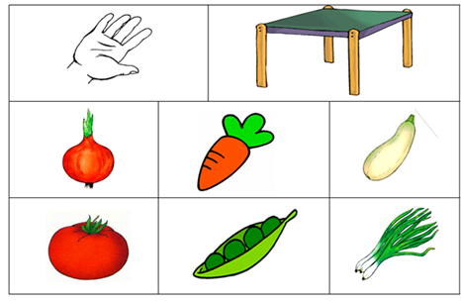
Приложение № 2

Консультация для родителей

«Разучивание стихотворений с помощью мнемотехники»
"Учите ребенка каким – нибудь
17

неизвестным ему пяти словам -
он будет долго и напрасно мучиться,
но свяжите двадцать таких слов с
картинками, и он их усвоит на лету".
К. Д. Ушинский

Не все дети любят учить стихи, у кого-то заучивание стихотворений вызывает большие трудности, быстрое утомление и отрицательные эмоции.
Мнемотехника - это система методов и приемов, обеспечивающих успешное освоение детьми знаний об особенностях объектов природы, об окружающем мире, эффективное запоминание структуры рассказа, сохранение и воспроизведение информации, и конечно, развитие речи.
Мнемотаблицы эффективны при разучивании стихотворений. Суть заключается в том, что на каждое слово или маленькое словосочетание придумывается картинка - символ, изображающая действие или предмет, таким образом, все стихотворение зарисовывается схематически.
Овладение приемами работы с мнемотаблицами значительно сокращает время обучения и одновременно решает задачи, направленные на:
-развитие основных психических процессов - памяти, внимания, образного мышления;
-развитие мелкой моторики рук при частичном или полном графическом воспроизведении.
Мнемотехника помогает развивать: ассоциативное мышление, зрительную и слуховую память, зрительное и слуховое внимание, воображение. Использование опорных рисунков для обучения заучивания стихотворений увлекает детей, превращает занятие в игру.
Детям младшего дощкольного возраста трудно сразу уловить информацию через мнемотаблицу, поэтому с ними удобно работать через мнемодорожки. Мнемодорожканесет информацию в небольшом количестве, что очень важно на первых порах обучения.
В более старшем возрасте для заучивания каждого стихотворения совместно с детьми разрабатываем и составляем мнемотаблицу.

18

Этапы работы над стихотворением:
1. Мама или папа выразительно читает стихотворение.
2. Сообщает, что это стихотворение ребенок будет учить наизусть. Затем еще раз читает стихотворение с опорой на мнемотаблицу.
3. Задает вопросы по содержанию стихотворения, помогая ребенку уяснить основную мысль.
4. Выясняет, какие слова непонятны ребенку, объясняет их значение в доступной для ребенка форме.
5. Читает отдельно каждую строчку стихотворения. Ребенок повторяет ее с
опорой на мнемотаблицу.

6. Ребенок рассказывает стихотворение с опорой на мнемотаблицу.
Приемы мнемотехники приводят к обогащению словарного запаса и формированию связной речи.

Приложение № 3

Конспект НОД по заучиванию стихотворения Е. Трутневой «Осень» с помощью мнемотехники в подготовительной группе
Тема: « Заучивание стихотворения Е. Трутневой «Осень» с помощью мнемотехники»
Программное содержание:
Воспитывать у детей умение слушать, запоминать стихотворение, активизировать словарный запас; развивать поэтический слух детей, воображение. закреплять умение составлять мнемотаблицу и работать с ней.

Ход занятия:
В- ЛЬ: Ребята, посмотрите на картину, какое время года на ней изображено?
ДЕТИ: Осень.
В-ЛЬ: Почему вы так решили?
ДЕТИ: Листья разноцветные падают с деревьев, трава желтая, грибы растут.
В-ЛЬ: Молодцы, правильно! Многие поэты очень любят это время года, пишут красивые стихотворения. Я вам хочу прочитать стихотворение Е. Трутневой «Осень»:
Стало вдруг светлее вдвое,
Двор как в солнечных лучах,
19

Это платье золотое
У березы на плечах
Утром мы во двор идем
Листья сыплются дождем,
Под ногами шелестят
И летят… летят. летят
Пролетают паутинки
С паучками в серединке.
И высоко от земли
Пролетели журавли.
Все летит! Должно быть, это
Улетает наше лето.
В-ЛЬ: Ребята, скажите, как можно изобразить слова: " Стало вдруг светлее вдвое, Двор как в солнечных лучах"?
ДЕТИ: Примерные ответы детей.
В-ЛЬ: Правильно, мы сейчас с нарисуем 2 солнышка, это обозначает, что стало светлее вдвое и забор двора. Как можно изобразить строки: " Это платье золотое у березы на плечах"?
ДЕТИ: Нарисуем березку и желтое платье.
В-ЛЬ: Молодцы! Как изобразим следующие строки: "Утром мы во двор идем листья сыплются дождем"
ДЕТИ: Ноги и дождь из листочков.
В-ЛЬ: Правильно, следующие строки: "Под ногами шелестят и летят, летят, летят…"
ДЕТИ: Ноги, а под ними листочки, которые летят.
В-ЛЬ: Хорошо, а эти строки: "Пролетают паутинки с паучками в серединке".
ДЕТИ: Паутину с паучками.
В-ЛЬ: Правильно, далее: "И высоко от земли пролетели журавли".
ДЕТИ: Косяк летящих на юг журавлей.
В-ЛЬ: Молодцы! А эти строки: "Все летит! Должно быть, это улетает наше лето".
20

ДЕТИ: Цветочки, солнышко, птичек, все летает.
В-ЛЬ: Все правильно. Посмотрите, какая у нас получилась таблица. Давайте по ней вместе прочитаем стихотворение.
ФИЗМИНУТКА: "Осенние листочки"
Мы, листики осенние,
На ветках мы сидели.
Ветер дунул – полетели.
Мы летели, мы летели
И на землю тихо сели.
Ветер снова набежал
И листочки все поднял
Повертел их, покрутил
И на землю опустил.

В-ЛЬ: А сейчас мы с вами поиграем в игру "Собери картинку"
(дети собирают картинки и определяют к каким строкам стихотворения они относятся). Молодцы, ребята, а сейчас давайте наши картинки составим по порядку стихотворения. (дети выставляют картинки по порядку). Молодцы, а теперь мы с вами повторим стихотворение по нашим картинкам. (Закрепление стихотворения).
В-ЛЬ: Что мы сегодня с вами делали на занятии. Что вам больше всего понравилось?
Ответы детей.

21

Приложение № 4

Стихотворный материал запланированный на сентябрь месяц с мнемотаблицами.

Стихотворение Е. Трутневой «Осень»
Стало вдруг светлее вдвое,
Двор как в солнечных лучках,
Это платье золотое
У березы на плечах
Утром мы во двор идем
Листья сыплются дождем,
Под ногами шелестят
И летят…летят. летят
Пролетают паутинки
С паучками в серединке.
И высоко от земли
Пролетели журавли
Все летит! Должно быть, это
Улетает наше лето.
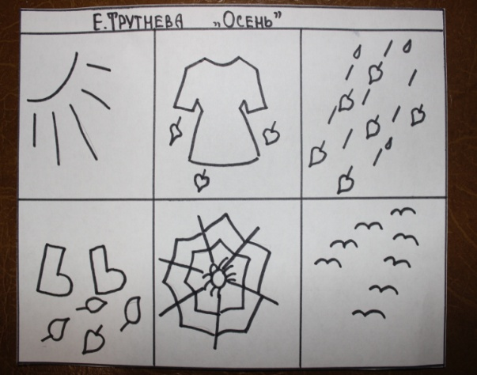
22

Стихотворение Е. Кравченко «Наша воспитательница»
Кто научит дружбе крепкой,
Разделить игру с соседкой,
Аккуратно съесть всю кашу?
Воспитательница наша!
С кем лепить грибы и солнце,
Рисовать цветы в оконце?
Кто споёт, стихи расскажет?
Воспитательница наша!
Кто утешит, пожалеет,
Кто научит стать добрее?
Сад любимый с нею краше,
С воспитательницей нашей!
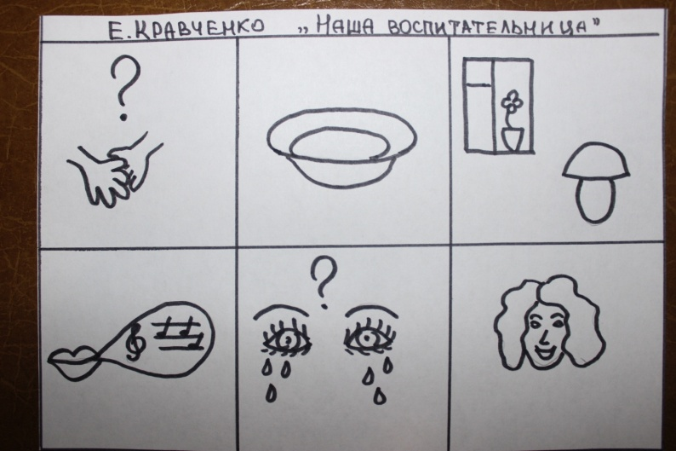

23

Стихотворение Н. Найденовой «Новая девочка»
Девочка новая
В детском саду.
К девочке новой
Сейчас подойду.
- Зачем ты в сторонке?
Ведь скучно одной.
Вот наши игрушки,
Вот слон заводной.
Вот видишь -
Его я ключом завела,
Сейчас он пройдет
От стены до стола.
Вот кубики наши,
Мы строим дома.
Ты тоже научишься
Строить сама!
Пойдем, я к ребятам
Тебя отведу.
Всем девочкам нравится
В детском саду!

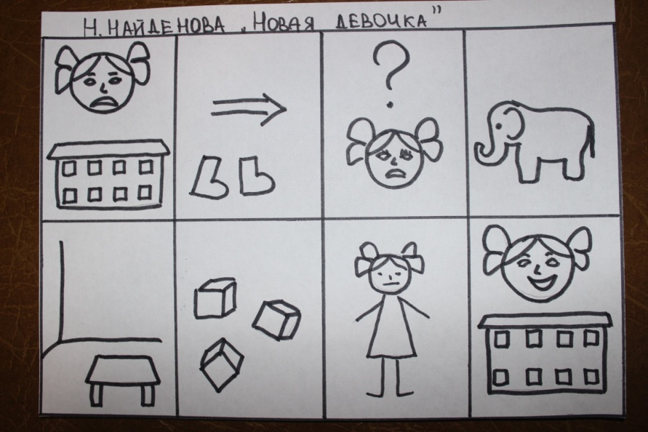

24

